# Міністерство освіти і науки України

Національний технічний університет України «Київський політехнічний інститут імені Ігоря Сікорського"

# Факультет інформатики та обчислювальної техніки Кафедра інформатики та програмної інженерії

Звіт

з лабораторної роботи № 1 з дисципліни

«Алгоритми та структури даних-1.

Основи алгоритмізації»

«Дослідження лінійних алгоритмів» Варіант 23

Виконав студент Панченко Сергій Віталійович

(шифр, прізвище, ім'я, по батькові)

Перевірив

( прізвище, ім'я, по батькові)

Київ 202

## Лабораторна робота 1

**Дослідження лінійних алгоритмів**

**Мета** – дослідити подання керувальної дії чергування у вигляді умовної та альтернативної форм та набути практичних навичок їх використання під час складання програмних специфікацій

**Постановка задачі**: Дано три точки. Визначити, яка з них найближче до площини.

**Математична модель**:

**Складемо таблицю імен змінних**

|  |  |  |  |
| --- | --- | --- | --- |
| Зміна | Тип | Ім’я | Призначення |
| Ax | Double | Абсциса А | Проміжний результат |
| Ay | Double | Ордината А | Проміжний результат |
| Bx | Double | Абсциса В | Проміжний результат |
| By | Double | Ордината В | Проміжний результат |
| Zx | Double | Абсциса Z | Проміжний результат |
| Zy | Double | Ордината Z | Проміжний результат |
| A0 | Double | Відстань від А до О | Результат |
| B0 | Double | Відстань від В до О | Результат |
| Z0 | Double | Відстань від Z до О | Результат |

Знаючи формулу відстані між двома точками , знайдемо відстані між точками A, B, Z до O(0;0) – початку координат. Де загальна формула для відстані***: L = sqrt((x1-x2)(x1-x2)+(y1-y2)(y1-y2))***, де x1, x2, y1, y2 – абсциси та ординати двох довільних точок на площині. ***Sqrt – функція кореня.***

**Блок-схема:**

**Псевдокод:**

Крок 1: Визначимо основні дії;

Крок 2: Деталізуємо дію уведення всіх координат трьох точок;

Крок 3: Деталізуємо дію знаходження відстаней точок до центру координат;

Крок 4: Деталізуємо дію порівнянь відстаней;

**Крок 1:**

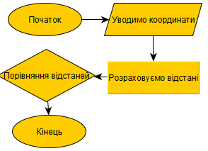

**Початок**

Уводимо координати трьох точок;

Розрахунок відстаней;

Порівняння відстаней;

**Кінець**

**Крок 2:**

**Початок**

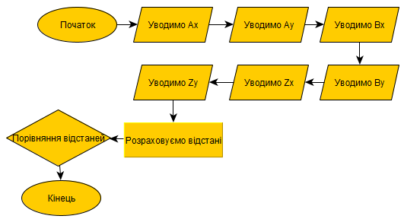

Уводимо координати Ax;

Уводимо координати Ay;

Уводимо координати Bx;

Уводимо координати By;

Уводимо координати Zx;

Уводимо координати Zy;

Розрахунок відстаней;

Порівняння відстаней;

**Кінець**

**Крок 3:**

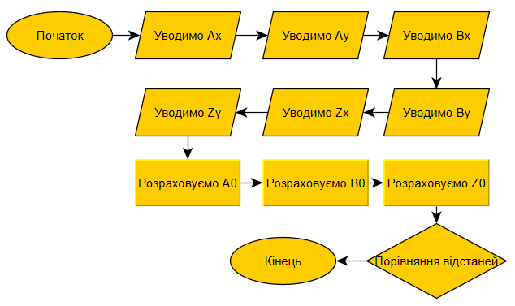

**Початок**

Уводимо координати Ax;

Уводимо координати Ay;

Уводимо координати Bx;

Уводимо координати By;

Уводимо координати Zx;

Уводимо координати Zy;

A0 := sqrt(Ax * Ax + Ay * Ay);

B0 := sqrt(Bx * Bx + By * By);

Z0 := sqrt(Zx * Zx + Zy * Zy);

Порівняння відстаней;

**Кінець**

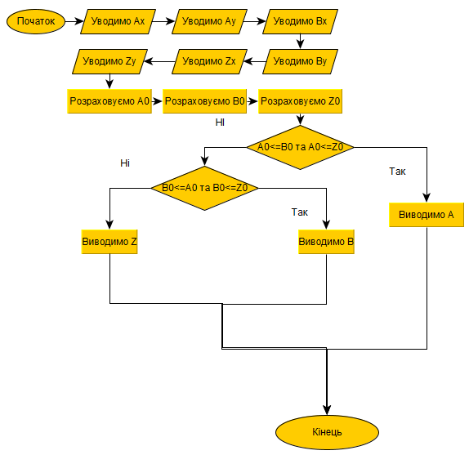

**Крок 4:**

**Початок**

Уводимо координати Ax;

Уводимо координати Ay;

Уводимо координати Bx;

Уводимо координати By;

Уводимо координати Zx;

Уводимо координати Zy;

A0 := sqrt(Ax * Ax + Ay * Ay);

B0 := sqrt(Bx * Bx + By * By);

Z0 := sqrt(Zx * Zx + Zy * Zy);

Якщо A0 <= B0 та A0 <= Z0

То

Виводимо на консоль назву точки А

Інакше

Якщо B0 <= A0 && B0 <= Z0

То

Виводимо на консоль назву точки B

Інакше

Виводимо на консоль назву точки Z

**Кінець**

**Випробовування алгоритму:**

|  |  |
| --- | --- |
| Уводимо координати Ax; | **6** |
| Уводимо координати Ay; | **8** |
| Уводимо координати Bx; | **4** |
| Уводимо координати By; | **5** |
| Уводимо координати Zx; | **1** |
| Уводимо координати Zy; | **4** |
| A0 := sqrt(Ax * Ax + Ay * Ay); | **10** |
| B0 := sqrt(Bx * Bx + By * By); | **Sqrt(41)** |
| Z0 := sqrt(Zx * Zx + Zy * Zy); | **Sqrt(17)** |
| A0 <= B0 та A0 <= Z0 | **Ні** |
| B0 <= A0 && B0 <= Z0 | **Ні** |
| Вивід | **Z** |

**Результат:** точка Z, яка і справді корінь 17 менше кореня 41 менше 10 тобто кореня 100.

**Висновок:**

Під час лабораторної роботи ми дослідили організацію розгалужених процесів на прикладі двох мов програмування, а саме: C та Python. Блок-схема, математична модель, код, результати наведені. Оскільки формула для знаходження відстані між двома довільними точками ***L = sqrt((x1-x2)(x1-x2)+(y1-y2)(y1-y2))***, де x1, x2, y1, y2 – абсциси та ординати двох довільних точок на площині( ***Sqrt – функція кореня)***, то програми правильно подають результат.